МАОУ «СОШ №77» г.Пермь

Оценка деятельности отряда ЮИД 2022-2023г

№№ | Показатели | Критерии | Баллы | I полугодие | II полугодие
I | Планирование работы | Наличие в плане разделов:  - работа внутри школы;  - работа с родителями;  - работа с общественностью;  - работа с ДОУ;  - работа с интернет-порталами. |  | 4 б | 4б
 | отряда ЮИД. |  | 1 б.
 |  |  | 1 б.
 |  |  | 1 б.
 |  |  | 1 б.
 |  |  | 1 б.
II | Результативность участия отрядов ЮИД  в мероприятиях разного уровня | - район – 1, 2, 3 место  - город - 1, 2, 3 место  - край - 1, 2, 3 место  - Россия | - б.  - б.  - б.  5 б. | 0 | 0
III | Самоанализ деятельности | Наличие аналитических материалов:  - аналитической справки (по разделам плана);  - стат.отчета;  - фото и видео - материалов;  - отзывов о работе (не более одного на каждое мероприятие). | 1 б.  1 б.  1 б.  1 б. | 4б | 4б
IV | Методическая деятельность руководителя отряда ЮИД | - Распространение опыта:  проведение мастер-классов, открытых занятий; выступления на семинарах, круглых столах;  - Разработка методических материалов (сцена- риев мероприятий и выступлений, дидактиче-  ских пособий и рекомендаций и т.п.);  - Наличие опубликованных материалов на сай- те. | Район 1 б.  Город 2 б.  2 б. | 0 | 0
 |  |  | 2 б.

2

 |  | ВНИМАНИЕ! Баллы начисляются за каждую позицию. (1 мастер-класс – 1 балл, 2 открытых занятия – 2 балла и т.д.)
V | Оценка социума | Наличие:  - Положительных отзывов, благодарностей;  - Отражения в СМИ, соц. сетях. | До 5 б. |  | Благодарственное письмо за подготовку детей к городскому конкурсу «Безопасное колесо» 2023г.

3

Форма статистического отчета МАОУ «СОШ №77 »

отряда ЮИД «Хранители жизней на дорогах»

Кол-во членов отряда ЮИД |  |  | Работа внутри школы |  | Работа с родителями |  | Работа с обще- ственностью |  | Работа с ДОУ |  | Регистрация  на интернет- порталах
7-9  лет | 10-12  лет | 13-15  лет | Кол-во мероприятий | Охват детей | Кол-во мероприятий | Охват родителей | Кол-во мероприятий | Охва т | Кол-во  ме роприятий | Охват де тей | ЮИД  России | ЮИД РФ
 | 24 |  | 12 | 1311 | 5 (общешкольное род собрания и род собрания в классах каждую четверть) | все | 1 | Прохожие, водители | 0 | 0 | да

Распространение опыта |  | Разработка методических материалов |  | Наличие опубликованных  материалов и печатных изданий |  | Отражение деятельности
Тема выступ- ления | Уровень (школа, район, го- род, РФ) | Форма (классный час, игр.программа, агитбригада и  т.д.) | Тематика | На сайте | В соц. Сетях  21 | СМИ | Соц. се- ти | Сайт ОУ | Иное
 |  | Классные часы, игровые программы  агитбригада | 1.Спортивная эстафета «Осторожно, дети!»  2.Викторина по пдд  3.Игра-квиз по ПДД «Знатоки ПДД» |  |  |  | Школа №77 г.Перми. (vk.com) | Главная (xn--77-6kc3bfr2e.xn--p1ai)

МАОУ «СОШ №77» г.Пермь

АНАЛИТИЧЕСКАЯ СПРАВКА

деятельности отряда ЮИД «Хранители жизней на дорогах»

2022-2023 учебный год

Руководитель Шафикова А.А.

В соответствии с планом работы школы, планом работы отряда ЮИД, а так же, планом мероприятий по предупреждению детского дорожно-транспортного травматизма и обучению детей правилам дорожного движения 2022-2023 учебный год была проведена следующая работа:
- На сайте школы в разделе «Здоровье и безопасность» размещена нормативная и методическая база по профилактической работе по данному направлению
http://xn--77-6kc3bfr2e.xn--p1ai/dorozhnaya-bezopasnost.php

- 15 сентября 2022 Традиционно проводится «Посвящение в пешеходы», когда все первоклассники (96 человек) повторяют правила дорожного движения в игровой интерактивной форме и получают своё первое свидетельство пешехода.
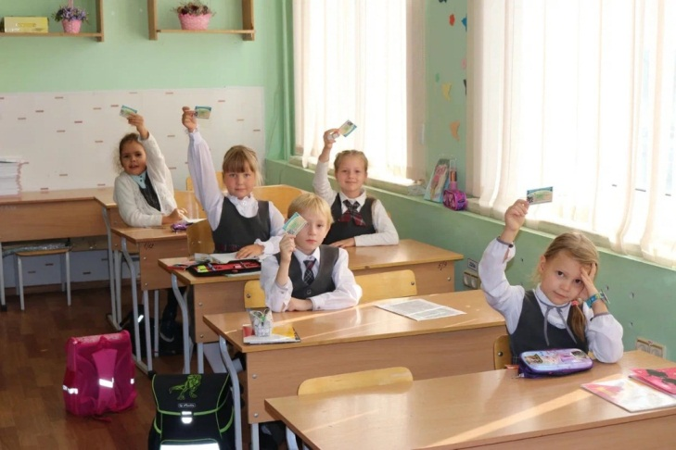
Праздник проводят старшие школьники, инспектор ГИБДД проводит первую для первоклассников встречу.
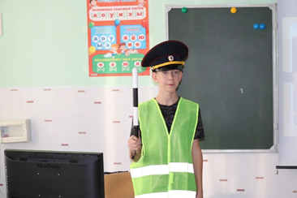

3. 22 сен 2022
Он-лайн фото-акция для родителей «Везу ребенка правильно!», «Возьми ребенка за руку!»
Школа №77 г.Перми. (vk.com)

4. 21 сен 2022
Конкурс плакатов по ПДД 1-6 класс
«Внимание! Дорога!» Охват 540 человек.
Школа №77 г.Перми. (vk.com)
Школа №77 г.Перми. (vk.com)

5. 21 окт 2022 20 октября ученики первых классов побывали на спектакле Пермского театра кукол « «Путешествия Емели по диковинным дорожкам». Яркий, музыкальный и интересный спектакль помог ребятам ещё раз повторить основные правила дорожного движения . После просмотра спектакля ребята поделились впечатлениями, создав свои рисунки. Охват 30 человек.
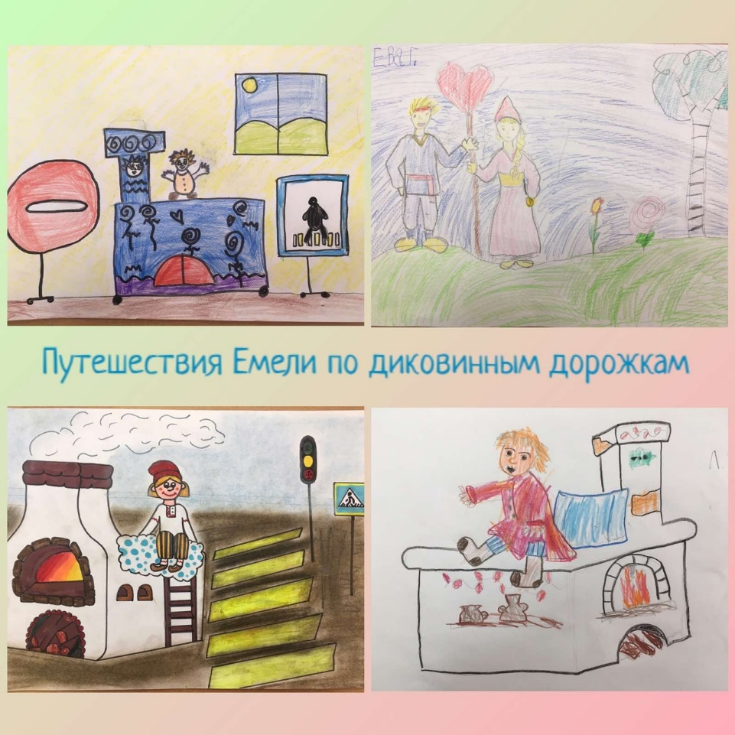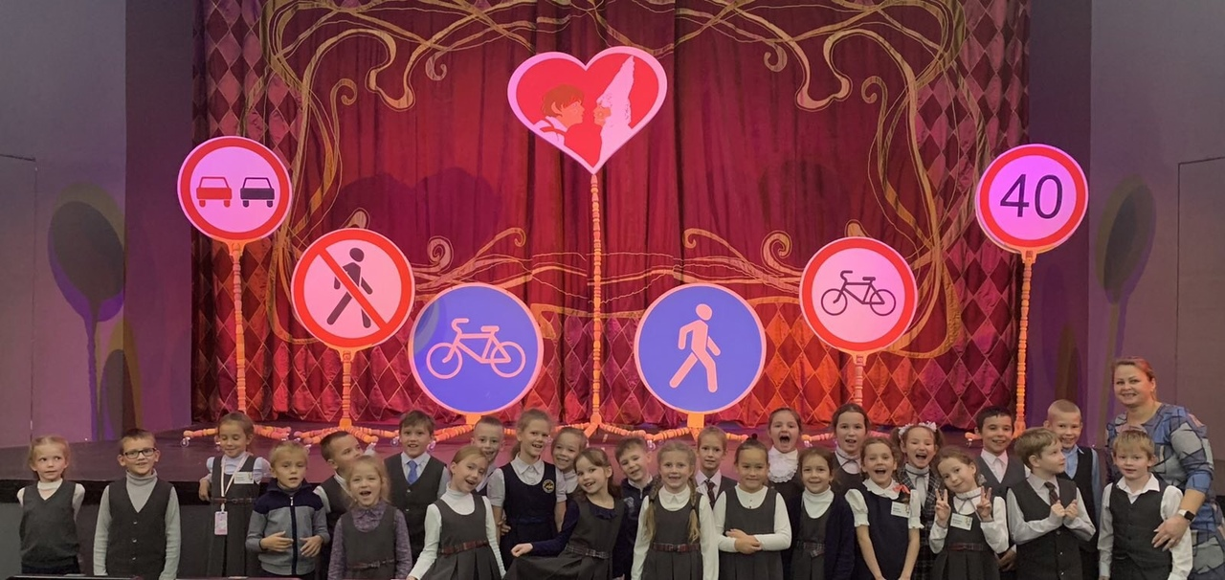

6. 27 окт 2022 Встреча начальной школы с инспектором ГИБДД _Татьяной Сергеевной Питц. Охват 150 человек.
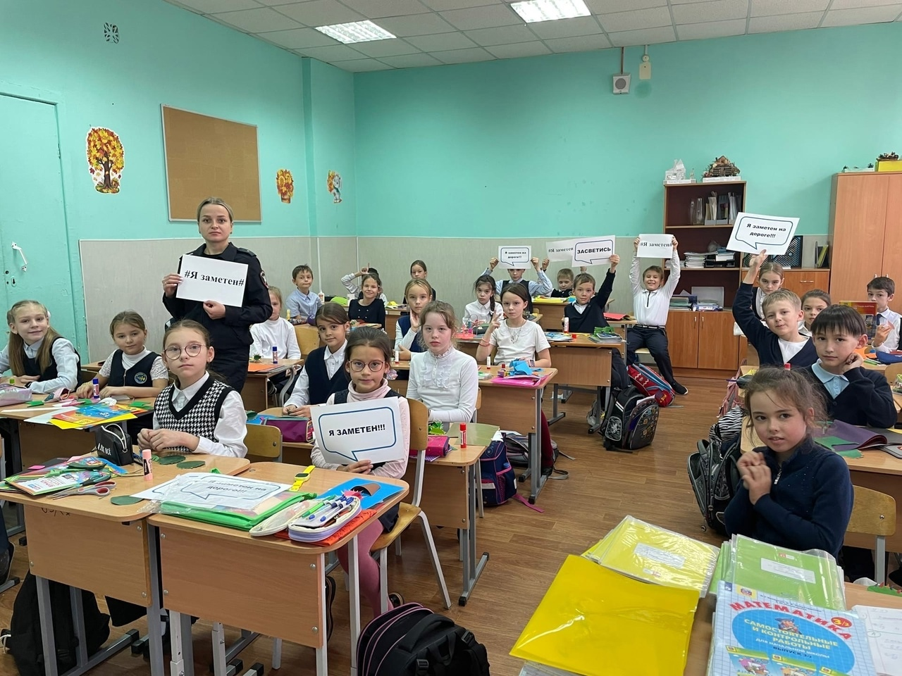

7. 15 декабря 2022г.
В преддверии зимних каникул отряд ЮИД 5 «А» класса провёл спортивную эстафету по ПДД для первоклассников. Охват 90 человек. Младшие школьники активно участвовали в игре и болели за свои команды, повторили сигналы светофора и дорожные знаки. Школа №77 г.Перми. (vk.com)
8. 16 января 2023
Ребята из отряда ЮИД подготовили творческое видео на тему
«Как спасают жизнь световозвращающие элементы на одежде и где можно и нельзя кататься с горок» Охват- подписчики ВК.
Школа №77 г.Перми. (vk.com)

9. 16 января 2023 прошел школьный этап фотоконкурса «Завтрак по ПРАВИЛАМ» среди начальной и средней школы, участвовали 39 человек.
Школа №77 г.Перми. (vk.com)
10. 24 января 2023 в гостях у школы инспекторы ГИБДД Свердловского района.
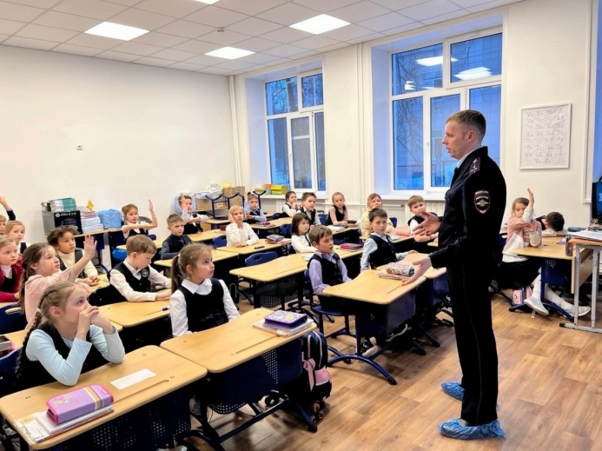
2-3 классы повторили правила безопасности на дороге и вблизи дороги , поговорили о том, какие опасности и ловушки поджидают нас в зимний период. Охват 180 человек.

11. 5 мая 2023 г в рамках информационно-пропагандистской социальной акции «Георгиевская ленточка» ребята из отряда ЮИД совместно с сотрудниками ДПС и сотрудниками пропаганды БДД раздавали символ воинской славы —Георгиевскую ленточку — а также памятки участникам дорожного движения.
Целью акции явилась профилактика детского дорожно-транспортного травматизма на территории краевого центра. Участвовало 6 человек из отряда ЮИД. Ребята изготовили открытки в количестве 30 штук и раздавали их прохожим и водителям.
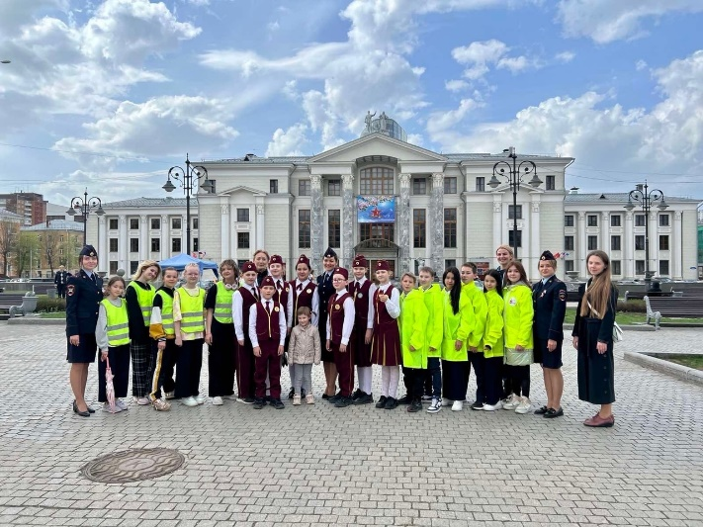
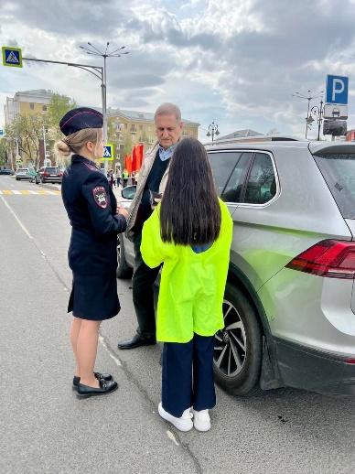
12. 15.05. 2023 Классные часы в 6, 8, 9, 10 классах совместно с сотрудниками ДПС и сотрудниками пропаганды БДД по тематике «Безопасного использования СИМ» Охват 150 человек.
